**分布式温控系统的需求定义及其领域模型**

1. 以模拟的廉价酒店为调研对象，了解（构思）其运营机制，并重点关注空调计费系统的要求，兼顾顾客的方便使用要求和酒店管理方的服务提供的各种要求，给出各小组对于题目理解的文字说明：业务介绍及业务流程，形成系统的用户需求定义（不要求格式，可以参考教材并对其进行结构修改）；

业务中的名词：客户，前台，系统（空调）管理员，酒店管理员，空调，温度，风速，能量，金额，酒店，账单，详单，房间，统计报表，中央控制系统。

业务介绍：

n个房间组合成酒店，每个房间里只有一台空调，用房间号标识每个房间，不同房间的空调用房间号标识；

空调的属性有房间号，开关状态，风速，目标温度；

空调和房间之间通过房间号建立一一对应的联系；

房间的属性有房间号，温度，入住的客户；

客户的属性有所住房间号，入住时间，离开时间。客户通过房间号与房间建立联系；

中央控制系统记录每台空调的使用情况，可产生详单，账单。

系统管理员可以查看统计报表，维修空调。

前台人员可以在客户离店时给客户提供详单，账单。

酒店管理员可以修改系统参数，如每下降一度所需的费用等。

概念类：客户，前台，系统（空调）管理员，酒店管理员，空调，酒店，账单，详单，房间，统计报表，中央控制系统，入住登记表。

1. 根据上述内容，使用UML的类图及活动图对酒店进行领域模型的分析及构建。

类图：

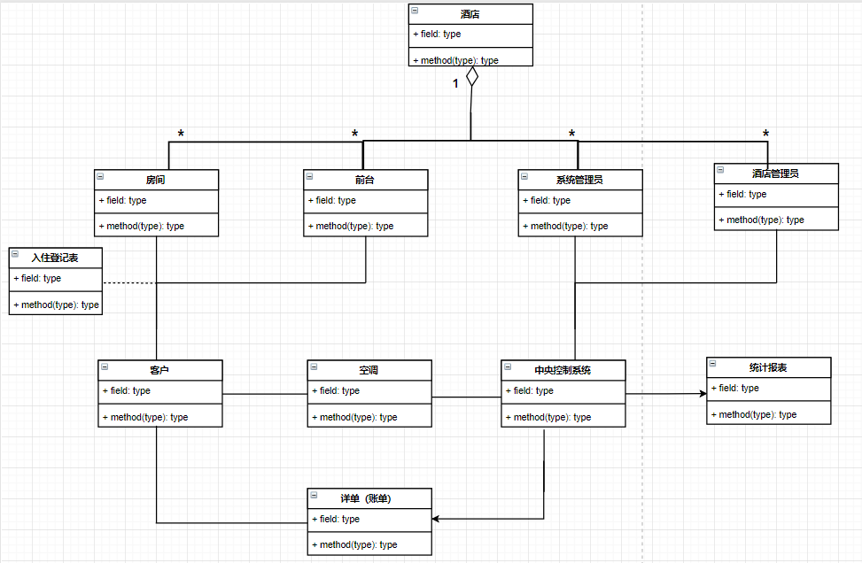

活动图：